新型コロナウイルス感染症で宿泊・自宅療養等されている方へ

特例郵便等投票ができます

新型コロナウイルス感染症で宿泊・自宅療養等をしている方で、一定の要件に該当する方は、令和３年６月２３日以後にその期日を公示又は告示される選挙から「特例郵便等投票」ができます。

１ 特例郵便等投票の対象となる方
◆以下に示す「特定患者等」に該当する選挙人で、投票用紙等の請求時において、外出自粛要請又
は隔離・停留の措置に係る期間が投票をしようとする選挙の期日の公示又は告示の日の翌日から当該選挙の当日までの期間にかかると見込まれる方は、特例郵便等投票ができます。
「特定患者等」とは、
① 感染症の予防及び感染症の患者に対する医療に関する法律第44条の３第２項又は
検疫法第14条第１項第３号の規定による外出自粛要請を受けた方
② 検疫法第14条第１項第１号又は第２号に掲げる措置（隔離・停留の措置）により宿泊
施設内に収容されている方
※ 在外選挙人名簿に登録されている方が、上記①又は②に該当することとなった場合も対象とな
ります（衆議院議員又は参議院議員の選挙における投票に限ります。）。

２ 手続の概要
◆特例郵便等投票の対象となる方で、特例郵便等投票をご希望される方は、投票しようとする選挙の選挙期日（投票日当日）の４日前までに（必着）、選挙人名簿又は在外選挙人名簿登録地の市区町村の選挙管理委員会に「１①の外出自粛要請、又は１②の隔離・停留の措置に係る書面（以下「外出自粛要請等の書面」といいます。）」を添付した「請求書（本人の署名が必要です。）」を郵便等で送付することにより、投票用紙等を請求していただくことが必要です。
※ 請求書の様式は、各市区町村の選挙管理委員会のウェブサイト等に掲載されています。各市区町村の
選挙管理委員会から、電話等により取り寄せることも可能です。
※ 在外選挙人証、選挙人名簿登録証明書又は南極選挙人証の交付を受けている方が投票用紙等の請求を
する場合には、それらも請求書に添付していただく必要があります。

◆「外出自粛要請等の書面」が交付されていない等、「外出自粛要請等の書面」を添付できない特別の事情がある場合は、その旨を理由を付して「請求書」にご記載いただければ、当該書面の添付がなくても投票用紙等を請求することが可能です（請求を受けた市区町村の選挙管理委員会が保健所や検疫所から情報提供を受けて、特例郵便等投票の対象者であることを確認できることが条件となります。）。

＜手続きのイメージ＞
選挙人

選挙人名簿登録地の
市区町村の
選挙管理委員会
投票
用紙
投票用
封筒
請求書
（署名必要）
保健所等から交付された
外出自粛要請等の書面
①投票用紙・投票用封筒を請求
（選挙期日４日前まで（必着）、公示・告示日前も可）
②郵便等により送付
④郵便等により送付
投票用封筒
（署名必要）
記載済み
投票用紙
③自宅・宿泊施設等、現在する場所で、投票用
紙に候補者名を記載し、投票用封筒に入れた後、その表面に署名
投票
用紙
投票用
封筒

保健所等から交付された
外出自粛要請等の書面（返却）

3 注意事項
◆感染拡大防止の観点から、特例郵便等投票の手続を行う際には、別添「投票用紙等の請求手続について」及び「投票の手続について」に記載されている対策を実施してください。

◆特定患者等の方は外出自粛要請等がなされておりますので、郵便ポストに「請求書」や「投票用紙等」を投かんする際には、同居人、知人等（患者ではない方）にご依頼ください。
※ 濃厚接触者の方がポストに投かんすることは可能です。ただし、せっけんでの手洗いやアルコール消毒をし、マスクを着用して、他者との接触を避けるようにしてください。

◆投票用紙等を請求された後に、宿泊・自宅療養等期間が経過したため特例郵便等投票ではなく投票所で投票したいという方は、郵便等で送付された投票用紙等一式を投票所に持参し返却していただく必要があります。

◆ご不明な点は、各市区町村の選挙管理委員会にお問い合わせください。

４ 罰則
◆特例郵便等投票の手続においては、公正確保のため、他人の投票に対する干渉や、なりすまし等詐偽の方法による投票について、公職選挙法上の罰則（投票干渉罪（１年以下の禁錮又は３０万円以下の罰金）、詐偽投票罪（２年以下の禁錮又は３０万円以下の罰金））が設けられています。

「濃厚接触者の方の投票について」

◆新型コロナウイルス感染症患者のご家族等の方は、濃厚接触者に当たる可能性があります。

◆濃厚接触者の方は、特例郵便等投票の対象ではありません。
投票のために外出することは「不要不急の外出」には当たらず、投票所等において投票していただいて差し支えありません。

◆ただし、せっけんでの手洗いやアルコール消毒をし、マスクを着用いただくといった必要な感染拡大防止対策等にご協力をお願いします。ご不明な点等がある場合は、お住まいの地域を所管する保健所又は各市区町村の選挙管理委員会にお問い合わせください。

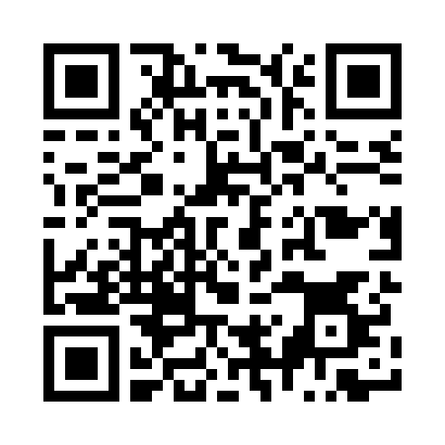
★総務省
特例郵便等投票制度
周知ホームページ

